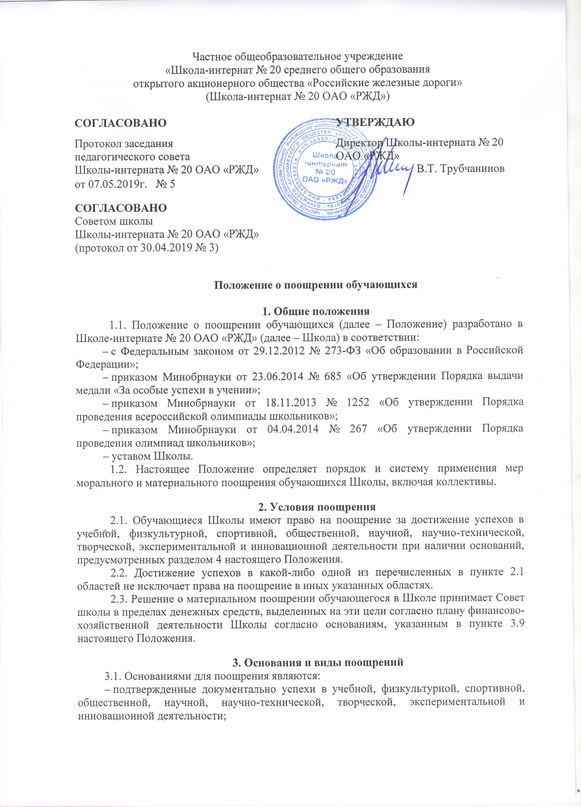
Частное общеобразовательное учреждение
«Школа-интернат № 20 среднего общего образования
открытого акционерного общества «Российские железные дороги»
(Школа-интернат № 20 ОАО «РЖД»)

СОГЛАСОВАНО |  |  | УТВЕРЖДАЮ
Протокол заседания педагогического совета |  |  | Директор Школы-интерната № 20 ОАО «РЖД»
Школы-интерната № 20 ОАО «РЖД» |  |  | В.Т. Трубчанинов
от 07.05.2019г. № 5

СОГЛАСОВАНО
Советом школы
Школы-интерната № 20 ОАО «РЖД»
(протокол от 30.04.2019 № 3)

Положение о поощрении обучающихся

1. Общие положения
1.1. Положение о поощрении обучающихся (далее – Положение) разработано в Школе-интернате № 20 ОАО «РЖД» (далее – Школа) в соответствии:
– с Федеральным законом от 29.12.2012 № 273-ФЗ «Об образовании в Российской Федерации»;
– приказом Минобрнауки от 23.06.2014 № 685 «Об утверждении Порядка выдачи медали «За особые успехи в учении»;
– приказом Минобрнауки от 18.11.2013 № 1252 «Об утверждении Порядка проведения всероссийской олимпиады школьников»;
– приказом Минобрнауки от 04.04.2014 № 267 «Об утверждении Порядка проведения олимпиад школьников»;
– уставом Школы.
1.2. Настоящее Положение определяет порядок и систему применения мер морального и материального поощрения обучающихся Школы, включая коллективы.

2. Условия поощрения
2.1. Обучающиеся Школы имеют право на поощрение за достижение успехов в учебной, физкультурной, спортивной, общественной, научной, научно-технической, творческой, экспериментальной и инновационной деятельности при наличии оснований, предусмотренных разделом 4 настоящего Положения.
2.2. Достижение успехов в какой-либо одной из перечисленных в пункте 2.1 областей не исключает права на поощрение в иных указанных областях.
2.3. Решение о материальном поощрении обучающегося в Школе принимает Совет школы в пределах денежных средств, выделенных на эти цели согласно плану финансово-хозяйственной деятельности Школы согласно основаниям, указанным в пункте 3.9 настоящего Положения.

3. Основания и виды поощрений
3.1. Основаниями для поощрения являются:
– подтвержденные документально успехи в учебной, физкультурной, спортивной, общественной, научной, научно-технической, творческой, экспериментальной и инновационной деятельности;
– заявления, обращения и ходатайства о поощрении со стороны граждан, общественных организаций, органов государственной власти и местного самоуправления, коллегиальных органов управления Школы, советов обучающихся, советов родителей, воспитателей, оргкомитетов олимпиад, учителей.
3.2. Видами поощрений в Школе являются:
– медаль «За особые успехи в учении»;
– похвальный лист «За отличные успехи в учении»;
– похвальная грамота «За особые успехи в изучении отдельных предметов»;
– грамота (дипломом, сертификат участника);
– благодарственное письмо;
– фотографирование на стенд Школы, размещение информации на сайте Школы;
– денежная премия (стипендия);
– памятный приз.
3.3. Медалью «За особые успехи в учении» награждаются обучающиеся, завершившие освоение образовательных программ среднего общего образования (далее – выпускники), успешно прошедшие государственную итоговую аттестацию, имеющие итоговые оценки успеваемости «5» по всем учебным предметам, изучавшимся в соответствии с учебным планом в Школе, а также имеющие результат сдачи ЕГЭ по обязательным учебным предметам не менее 70 баллов.
3.4. Похвальным листом за «Отличные успехи в учении» награждаются обучающиеся, имеющие годовые отметки «5» по всем учебным предметам.
3.5. Похвальной грамотой «За особые успехи в изучении отдельных предметов» награждаются обучающиеся:
– получившие призовое место или ставшие победителями в предметной олимпиаде регионального, федерального или международного уровня и имеющие оценку «5» по предмету по итогам учебного года;
– получившие призовое место или ставшие победителями в исследовательских, научных и научно-технических мероприятиях, а также имеющие оценку «5» по соответствующему предмету (предметам) по итогам учебного года;
– получившие призовое место или ставшие победителями в физкультурных или спортивных мероприятиях, а также имеющие оценку «5» по предмету «физическая культура» по итогам учебного года;
– выпускники 11-го класса, имеющие оценку «5» по соответствующему предмету (предметам) за уровень среднего общего образования.
3.6. Грамотой (дипломом, сертификатом участника) обучающиеся награждаются:
– за победу, призовое место, активное участие в мероприятиях, проводимых в Школе, школьных предметных олимпиадах, физкультурных и спортивных мероприятиях;
– окончание учебного года на «4» и «5».
3.7. Благодарственным письмом награждаются обучающиеся:
– принявшие активное участие в организации мероприятий, проводимых Школой;
– демонстрирующие высокие результаты в общественной деятельности (волонтерская работа, помощь воспитателям, участие в самоуправлении Школы, подготовке и реализации актуальных социальных проектов и т. п.).
3.8. Фотографирование на стенд Школы, размещение информации на сайте Школы является дополнительной к вышеперечисленным мерам поощрения. Решение о дополнительном поощрении принимает коллегиальный орган управления (Совет школы) с согласия обучающегося (законного представителя обучающегося).
3.9. Материальное поощрение в виде памятного приза и (или) денежной премии (стипендии) предусмотрено:
– за призовое место или победу в региональном и заключительном этапе всероссийской олимпиады школьников, участие в составе сборной команды РФ в международных олимпиадах по общеобразовательным предметам;
– призовое место или победу на различных этапах олимпиад, входящих в перечень олимпиад школьников, утвержденный приказом Минобрнауки, на текущий период;
– призовое место или победу в рамках мероприятий, связанных с учебной, физкультурной, спортивной, общественной, научной, научно-технической, творческой, экспериментальной и инновационной деятельностью на региональном, федеральном, международном, школьном уровне;
– обучающимся, начиная с 7-го класса, имеющие оценку «5» по всем предметам по итогам учебного года.

4. Порядок организации процедуры поощрения обучающихся
4.1. Основанием для организации процедуры поощрения и вручения медали, грамоты и т. п. является приказ директора Школы. Документ может быть опубликован на сайте Школы, в средствах массовой информации с согласия обучающихся, их родителей (законных представителей).
4.2. Вручение медали «За особые успехи в учении»:
4.2.1. Медаль «За особые успехи в учении» вручается выпускникам в торжественной обстановке одновременно с выдачей аттестата о среднем общем образовании с отличием не позднее 1 октября текущего календарного года.
4.2.2. О выдаче медали «За особые успехи в учении» делается соответствующая запись в книге регистрации выданных медалей, которая ведется в Школе.
4.2.3. Медаль «За особые успехи в учении» выдается лично выпускнику или другому лицу при предъявлении им документа, удостоверяющего личность, и оформленной в установленном порядке доверенности, выданной указанному лицу выпускником, или по заявлению выпускника направляется в его адрес через операторов почтовой связи общего пользования заказным почтовым отправлением с уведомлением о вручении. Доверенность и (или) заявление, по которым была выдана (направлена) медаль, хранятся в личном деле выпускника.
4.2.4. При утрате медали «За особые успехи в учении» дубликат не выдается.
4.3. Вручение благодарственного письма, диплома, грамоты, сертификата обучающемуся и (или) его родителям (законным представителям) проводится администрацией Школы в присутствии воспитателей, обучающихся Школы и их родителей (законных представителей).
4.4. Денежные премии (стипендии) и их размер устанавливаются соответствующим локальным актом Школы.
4.5. В Школе осуществляется индивидуальный учет результатов поощрений обучающихся в личных делах и портфолио обучающихся, хранение в архивах информации об этих поощрениях на бумажных и (или) электронных носителях.

5. Порядок выдвижения кандидатов на материальное поощрение
5.1. Соискателем денежной премии (стипендии) и (или) памятного приза может быть любой обучающийся Школы.
5.2. Право на выдвижение кандидатов на получение денежной премии имеют:
– педагогический советы Школы;
– администрация Школы;
– классный коллектив;
– творческое, физкультурное, спортивное, научное, исследовательское объединение обучающихся в Школе.
5.3. Выдвижение соискателей на денежную премию (стипендию) осуществляется ежегодно в период с 15 апреля по 15 мая.
5.4. Рассмотрение материалов, представленных на соискание денежной премии (стипендии) и (или) памятного приза, проводится на ближайшем заседании совета Школы. По итогам их рассмотрения выносится решение о награждении обучающегося (коллектива) либо об отказе в награждении, что отражается в содержании протокола заседания совета.
5.5. Отказ в награждении может быть только в случае предоставления недостоверных или подложных сведений.

